Разные виды связи в сложных предложениях. Стилевые особенности текстов
Практико-ориентированные задания
Задание № 1
1. Прочитайте отрывок из книги «Жизнь для книги».
Осенью начинался «слет грачей», как мы называли офеней. Они набирали товар с целью дальнейшего распространения по деревням. Офени сами отбирали себе книги и картины.
2. Подберите синонимы к слову «офеня»: ______________________________
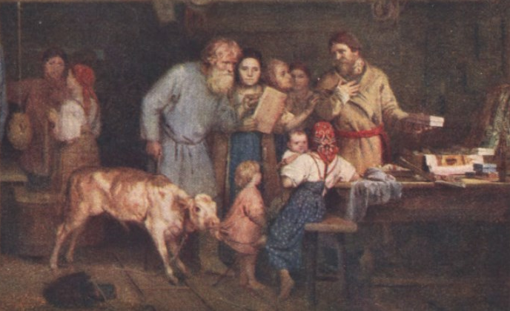
3. Раскройте смысл предложения «Лубок – книга для народа», используя представленную в музее коллекцию лубков, картину «Офеня в деревне» и дополнительный источник (qr-код).

Ответ представьте в виде текста со сложными предложениями (не менее 8).
________________________________________________________________________________________________________________________________________________________________________________________________________________________________________________________________________
__________________________________________________________________

Задание № 2
Во второй половине 1880-х годов появились печатные календари, выпускаемые Товариществом И.Д. Сытина.
Используя информацию экспозиции музея и дополнительный источник (qr-код), выполните задания.
- Классифицируйте календари.
Виды календарей
Область знаний
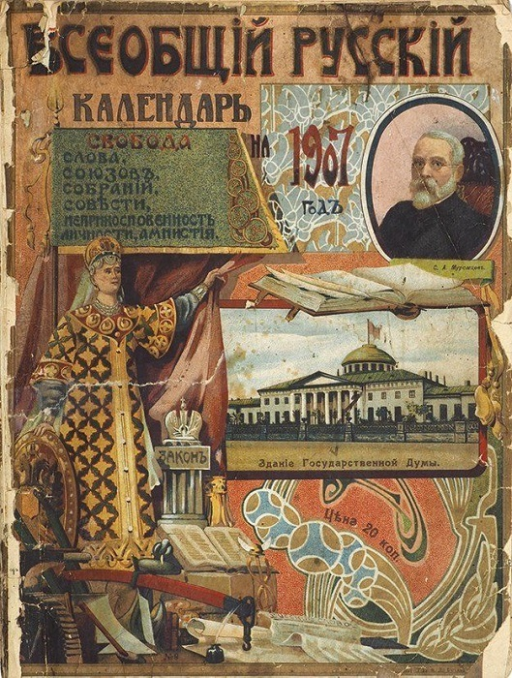
2. Раскройте содержание слов
И.Д. Сытина: «Календарь может служить «первоначальным проводником культуры».
При ответе (в дополнение) опирайтесь на обложку «Всеобщего русского календаря» за 1907 год. Ответ представьте в виде тезисов:
- разнообразие видов календарей;
-
-
-
-
-
-

Задание №3
Прочитайте отрывок из книги «Жизнь для книги».
Дополните предложение. Ответ представьте в виде сложного предложения с несколькими придаточными частями.
К 1897-1898 году количество подписчиков журнала возросло до 42 000 тысяч_________________________________________________________________________________________________________________________________________________________________________________________________
(Примечание: В приложении к журналу печатались: Гоголь, Гюго, Жуковский, Вальтер Скотт, Джек Лондон и, наконец, полное посмертное собрание сочинений Л.Н. Толстого.)
Итоговое задание.
Кратко сформулируйте принцип И.Д. Сытина, которого он придерживался относительно выпуска печатной продукции.

__________________________________________________________________

